МІНІСТЕРСТВО ОСВІТИ І НАУКИ УКРАЇНИ
НАЦІОНАЛЬНИЙ УНІВЕРСИТЕТ «ЛЬВІВСЬКА ПОЛІТЕХНІКА»
Кафедра інформаційних систем та мереж

ЗВІТ
про виконання завдання № 6.3
« Опрацювання одновимірних масивів за допомогою звичайних функцій та шаблонів »
(ітераційний спосіб)
з дисципліни
«Алгоритмізація та програмування»

Студент групи РІ-13
Шах Владислав Ігорьович
Варіант № 32

Прийняв викладач:
Григорович В.Г.

Мета роботи:
Навчитися опрацьовувати одновимірні масиви за допомогою звичайних ітераційних функцій та шаблонів функцій. Навчитися використовувати шаблони функцій для реалізації універсальних алгоритмів.
1. Умова завдання:
Необхідно написати програму для того, щоб виконати такі дії:
• сформувати масив за допомогою ітераційної функції Create();
• вивести його на екран у вигляді рядка, використовуючи форматне виведення Print();
• знайти найменший з елементів масиву Min() за допомогою звичайної функції та шаблону;
• вивести результат.
Варіант № 32: Написати функцію, яка знаходить найменший з елементів масиву.
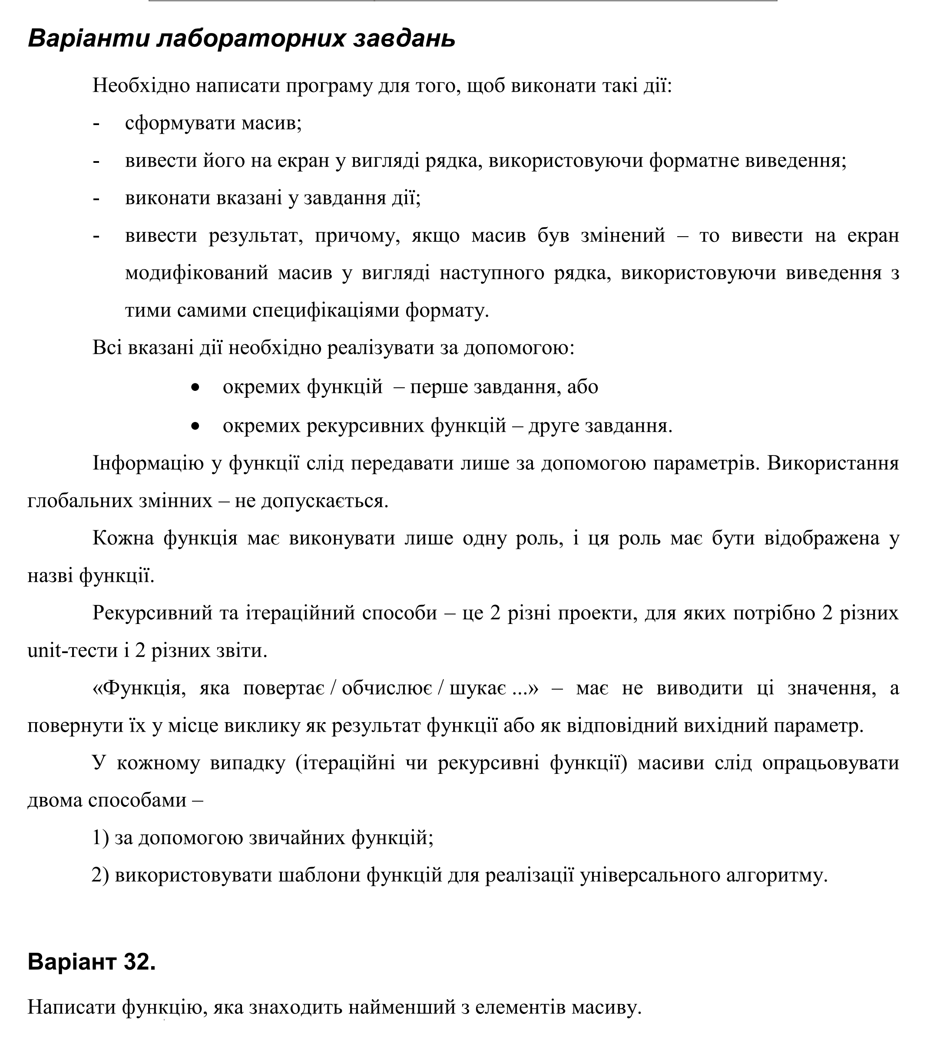
Рис. 1.1. Фрагмент умови лабораторного завдання № 6.3 та варіанту № 32 з методичного посібника
2. Блок-схеми алгоритму:
Блок-схеми ітераційного алгоритму пошуку мінімуму, формування та виведення масиву (згенеровано через code2uml.mak5er.com):
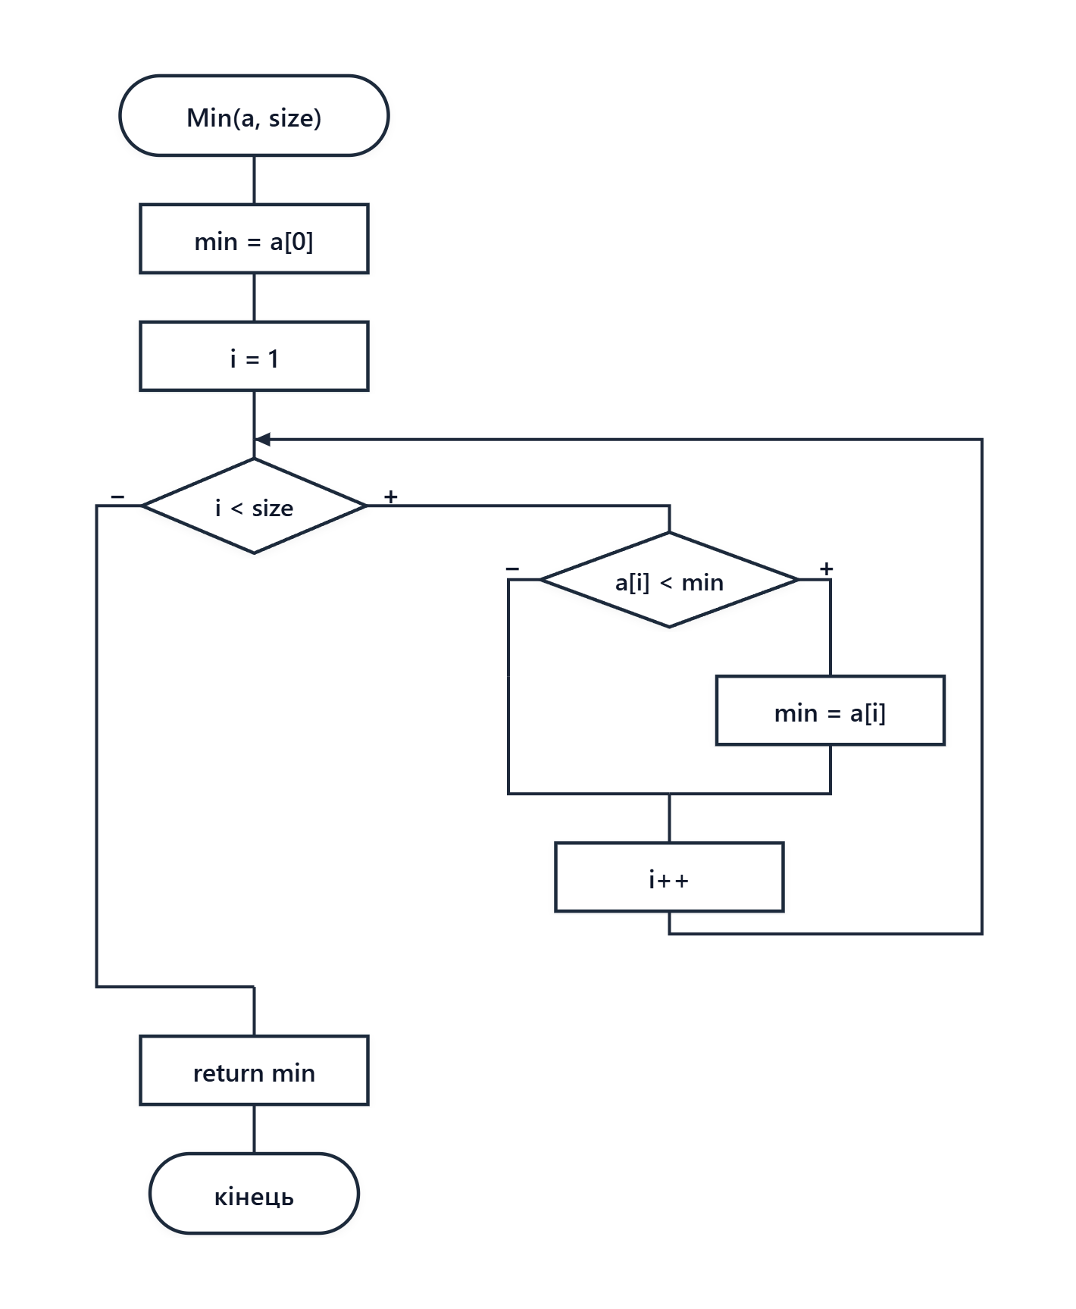
Рис. 2.1. Блок-схема ітераційної функції Min()
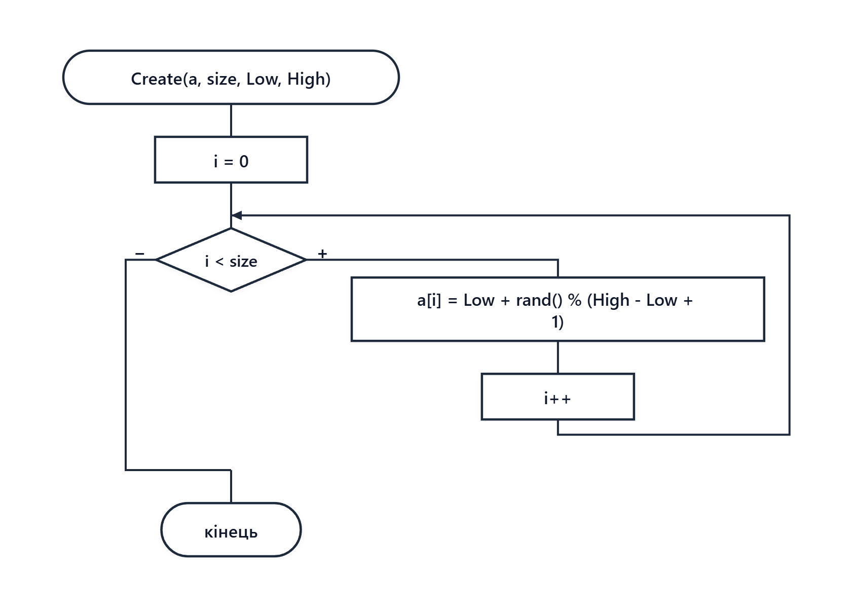
Рис. 2.2. Блок-схема ітераційної функції Create()
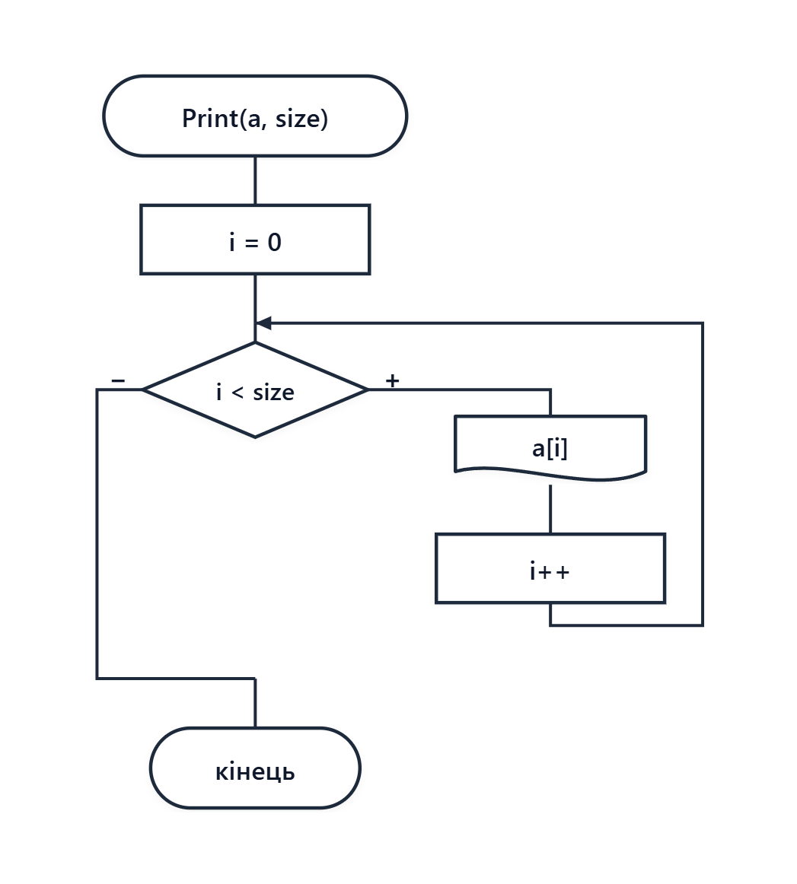
Рис. 2.3. Блок-схема ітераційної функції Print()
3. UML-діаграми діяльності:
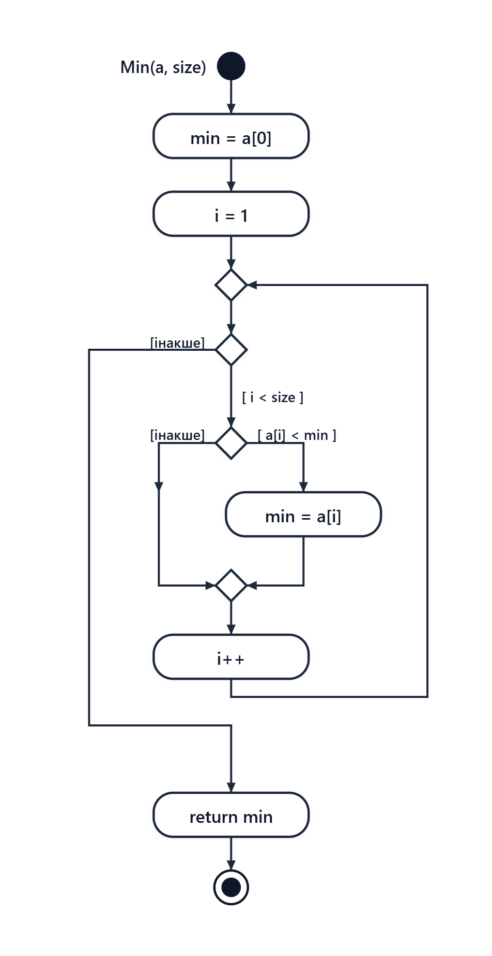
Рис. 3.1. UML Activity діаграма ітераційної функції Min()
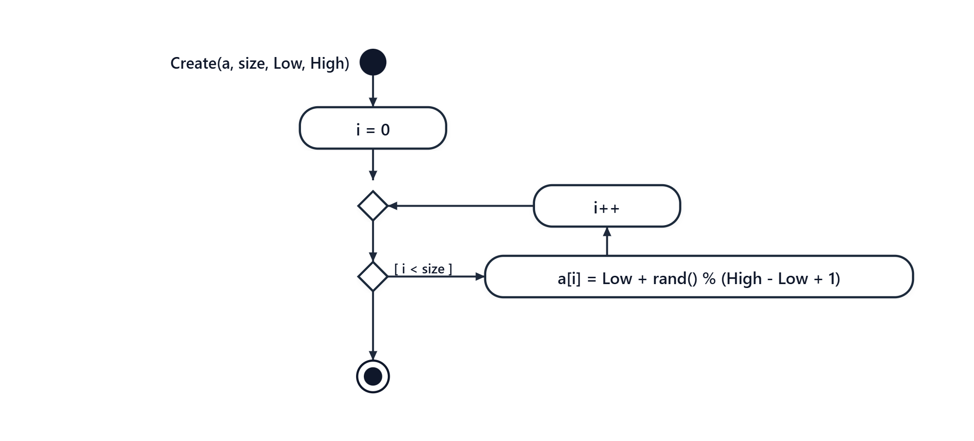
Рис. 3.2. UML Activity діаграма функції Create()
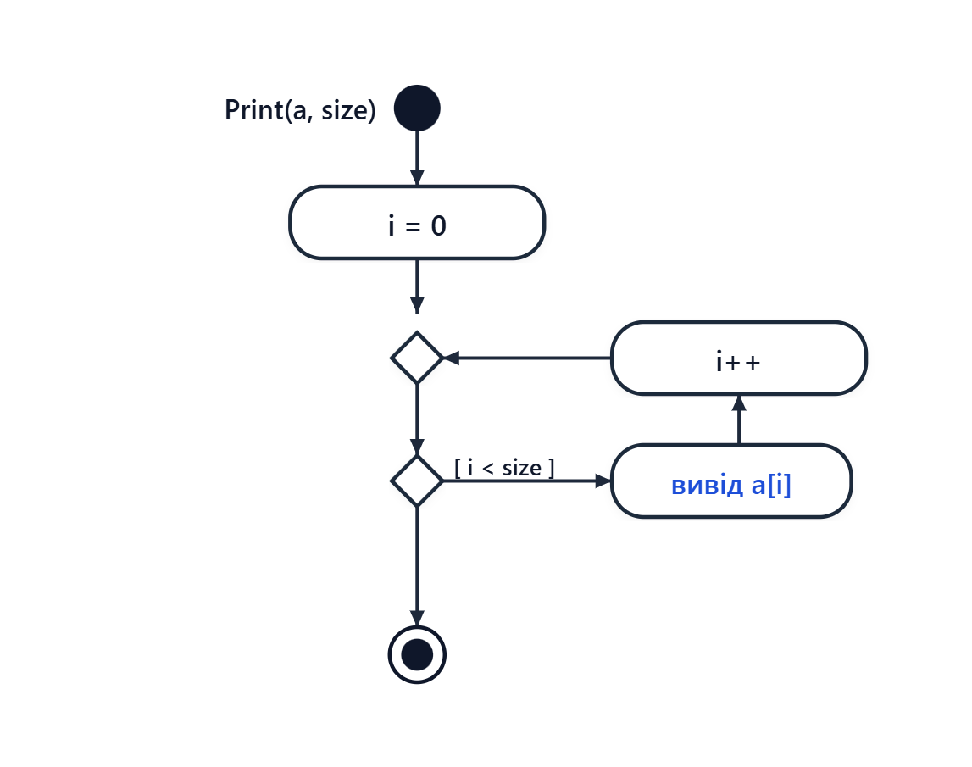
Рис. 3.3. UML Activity діаграма функції Print()
4. Текст програми:
// LABA-6.3.it.cpp
// Шах Владислав Ігорьович
// Лабораторна робота № 6.3
// Опрацювання одновимірних масивів за допомогою звичайних функцій та шаблонів
// Варіант 32 (Ітераційний спосіб)
#include <iostream>
#include <iomanip>
#include <time.h>
using namespace std;
// =========================================================================
// 1. Прототипи звичайних функцій (для типу int)
// =========================================================================
// Формування масиву випадковими числами (окрема функція)
void Create(int* a, const int size, const int Low, const int High);
// Виведення масиву у вигляді рядка з форматним виведенням (окрема функція)
void Print(const int* a, const int size);
// Обчислення / пошук найменшого елемента масиву (окрема функція)
int Min(const int* a, const int size);
// =========================================================================
// 2. Прототипи шаблонів функцій (для довільних типів даних)
// =========================================================================
// Шаблон функції формування масиву (окрема функція)
template <typename T>
void Create(T* a, const int size, const T Low, const T High);
// Шаблон функції виведення масиву (окрема функція)
template <typename T>
void Print(const T* a, const int size);
// Шаблон функції обчислення / пошуку найменшого елемента (окрема функція)
template <typename T>
T Min(const T* a, const int size);
// =========================================================================
// 3. Реалізація звичайних функцій (тип int)
// =========================================================================
// Ітераційне формування масиву випадковими числами
void Create(int* a, const int size, const int Low, const int High)
{
for (int i = 0; i < size; i++)
a[i] = Low + rand() % (High - Low + 1);
}
// Ітераційне виведення елементів масиву
void Print(const int* a, const int size)
{
for (int i = 0; i < size; i++)
cout << setw(5) << a[i];
cout << endl;
}
// Ітераційний пошук найменшого елемента (Варіант 32)
int Min(const int* a, const int size)
{
int min = a[0];
for (int i = 1; i < size; i++)
{
if (a[i] < min)
min = a[i];
}
return min;
}
// =========================================================================
// 4. Реалізація шаблонів функцій
// =========================================================================
// Шаблон ітераційного формування масиву
template <typename T>
void Create(T* a, const int size, const T Low, const T High)
{
for (int i = 0; i < size; i++)
a[i] = Low + static_cast<T>(rand()) * (High - Low) / static_cast<T>(RAND_MAX);
}
// Шаблон ітераційного виведення масиву
template <typename T>
void Print(const T* a, const int size)
{
for (int i = 0; i < size; i++)
cout << setw(7) << setprecision(2) << fixed << a[i];
cout << endl;
}
// Шаблон ітераційного пошуку найменшого елемента (Варіант 32)
template <typename T>
T Min(const T* a, const int size)
{
T min = a[0];
for (int i = 1; i < size; i++)
{
if (a[i] < min)
min = a[i];
}
return min;
}
// =========================================================================
// 5. Головна функція програми (виключно координація викликів функцій)
// =========================================================================
#ifndef UNIT_TESTING_IT
int main()
{
srand((unsigned)time(NULL));
const int n = 10;
int a[n];
const int Low = -20;
const int High = 30;
cout << "=== Laboratorna robota 6.3 (Variant 32 - Iteration) ===" << endl;
cout << "--- 1. Standartni funktsii (int) ---" << endl;
// Формування масиву в окремій функції
Create(a, n, Low, High);
// Виведення початкового масиву в окремій функції
cout << "Masiv a:" << endl;
Print(a, n);
// Обчислення мінімального елемента в окремій функції
int minInt = Min(a, n);
cout << "Min(a, n) = " << minInt << endl << endl;
cout << "--- 2. Shabloni funktsiy ---" << endl;
// Обчислення за допомогою шаблону
cout << "Min<int>(a, n) = " << Min<int>(a, n) << endl;
double b[n];
const double dLow = -15.5;
const double dHigh = 25.5;
// Формування масиву дійсних чисел через шаблон в окремій функції
Create<double>(b, n, dLow, dHigh);
// Виведення масиву дійсних чисел через шаблон в окремій функції
cout << "Masiv b (double):" << endl;
Print<double>(b, n);
// Обчислення мінімального елемента через шаблон в окремій функції
double minDouble = Min<double>(b, n);
cout << "Min<double>(b, n) = " << minDouble << endl;
return 0;
}
#endif

5. Посилання на git-репозиторій:
https://github.com/vivjk686/LABA-6.3
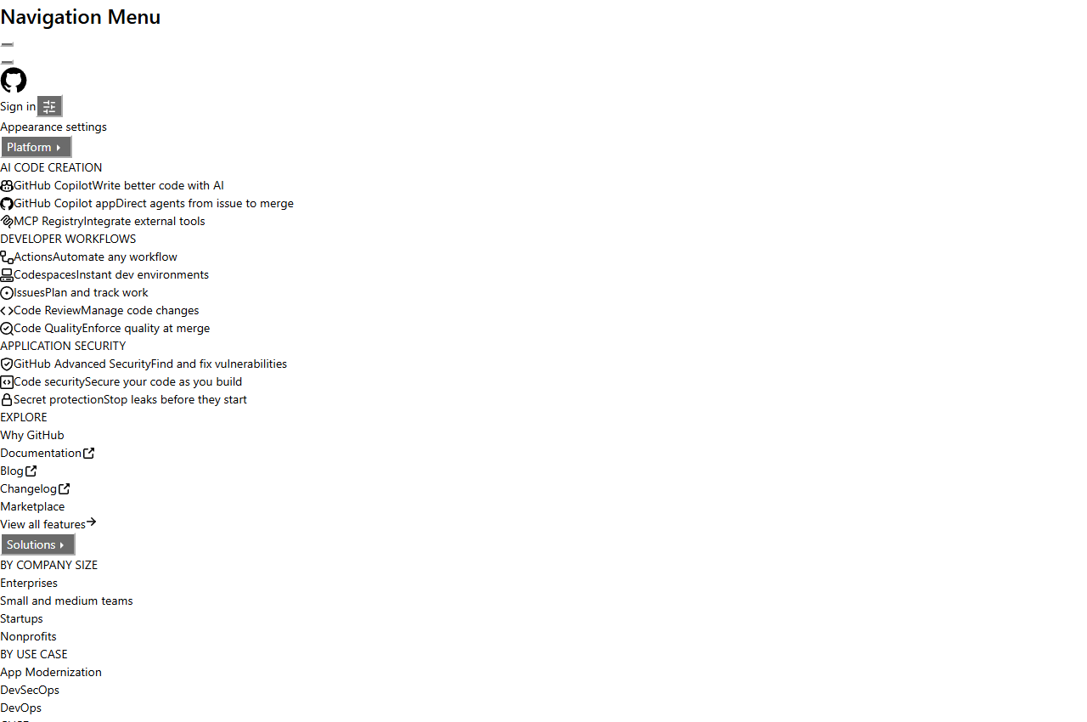
Рис. 5.1. Сторінка проекту на GitHub
6. Висновки:
У ході виконання завдання № 6.3 ітераційним способом було реалізовано алгоритм пошуку найменшого елемента масиву за допомогою циклу for з використанням звичайної функції для типу int та шаблону функцій Min<T> для узагальненої обробки типів int та double. Отримано практичний досвід порівняння ітераційних циклів та рекурсивних методів.

